**202405013| 小三班**

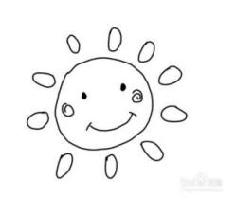

Daily life

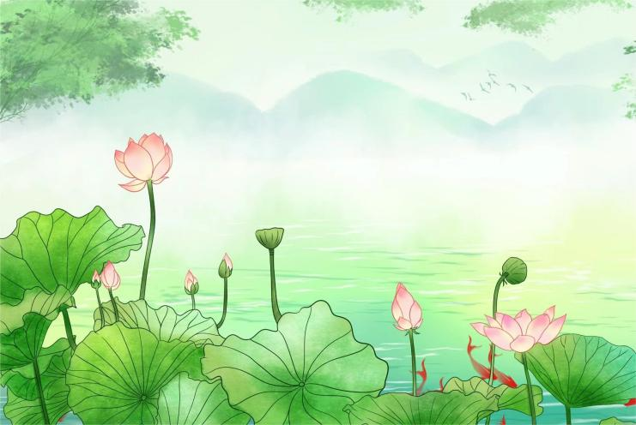

**「来园情况」**

1.今日星期一，共有19人来园，2人请假。

****2.现在孩子来园基本上都能主动插卡，自己把水杯放下来并绕好水杯带，真的是越来越能干了呢！

3.孩子们来园做好准备工作后，能主动选择自己喜欢的区域进行游戏计划，棒棒的！

**「日常生活观察」**

**今日食谱：**

早点：鲜牛奶、多样饼干

午餐：血糯米饭、儿童干锅基围虾、百叶青菜、平菇鸡毛菜汤

下午点心：香桂芋头汤

水果：苹果、甜橙

|  |  |  |  |  |  |  |  |  |
| --- | --- | --- | --- | --- | --- | --- | --- | --- |
| **序号** | **姓名** | **入园情绪** | **早点** | **午餐** | | | **午睡** | **午点** |
| **饭** | **菜** | **汤** |
| 1 | 杨奕 | √ | √ | √ | ⭕ | √ | √ | √ |
| 2 | 邹枔安 | √ | √ | √ | √ | √ | √ | √ |
| 3 | 谈嘉洛 | √ | √ | √ | √ | √ | √ | √ |
| 4 | 穆紫琪 | √ | √ | √ | √ | √ | √ | √ |
| 5 | 孔奕昕 |  |  |  |  |  |  |  |
| 6 | 郭宸希 | √ | √ | √ | √ | √ | √ | √ |
| 7 | 奚子甯 | √ | √ | √ | √ | √ | √ | √ |
| 8 | 吴优 | 请假 |  |  |  |  |  |  |
| 9 | 郑袁一 | √ | √ | √ |  | √ | √ | √ |
| 10 | 刘宸硕 | √ | √ | √ | √ | √ | √ | √ |
| 11 | 黄赫然 | √ | √ | ⭕ | ⭕ | √ | √ | √ |
| 12 | 高嘉豪 | 请假 |  |  |  |  |  |  |
| 13 | 袁宇恩 | √ | √ | ⭕ |  | √ | √ | √ |
| 14 | 李锦熙 | √ | √ | ⭕ |  | √ | √ | √ |
| 15 | 范景铭 | √ | √ | √ |  | √ | √ | √ |
| 16 | 王元熙 | √ | √ | √ |  | √ | √ | √ |
| 17 | 张慕礼 | √ | √ | √ |  | √ | √ | √ |
| 18 | 滕梓皓 | √ | √ | √ |  | √ | √ | √ |
| 19 | 晁嘉佐 | √ | √ | √ |  | √ | √ | √ |
| 20 | 邵芃宇 | √ | √ | √ |  | √ | √ | √ |
| 21 | 李显一 | √ | √ | ⭕ |  | √ | √ | √ |

**备注：“**√”表示很好；“⭕”慢、晚，有待提高；“**S”剩一点**

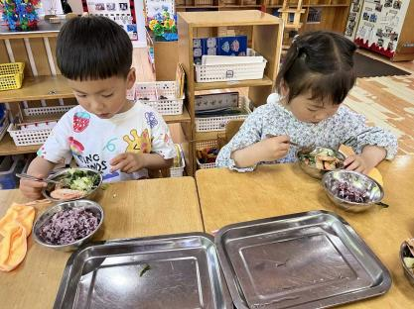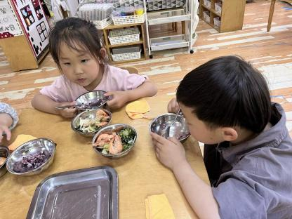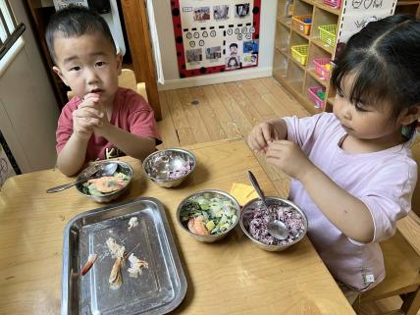

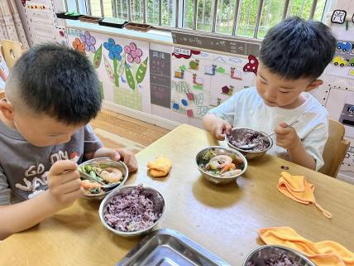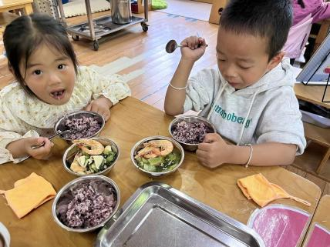

**「集体活动**—综合：会说话的手**」**

本次活动是一节感知手势、手语的综合活动，手势是指人类用语言中枢建立起来的一套用手掌和手指位置、形状的特定语言系统。生活中人们也会用一些特定的手势来传递信息，如： V字手势、OK手势、暂停手势等。本活动通过做让幼儿观察、模仿了解生活中常用手势所表达的含义，从而了解手势在生活中的作用。

小班的孩子们在日常的生活中已经接触过许多常见的手势，如：当看到老师做暂停手势时会安静等，对于一些手势的含义他们已经初步了解，但是孩子们对手势没有刻意地了解，尤其是简单的手语、停止、安静、谢谢的手势。

活动中孩子们在猜猜、说说、学学中，知道不同手势（手语）能表达不同的意思，并通过视频学习一些常用的手势（手语），感知手势（手语）在人们生活中的作用。

**「户外活动」**

今天的天气较好，我们继续进行户外混班游戏，有的孩子玩滑滑梯，有的孩子玩综合区的安吉桶，还有的孩子在综合区进行了跑、跳的游戏，每个人都玩的开心极了，最后累了拿起自己的水杯及时补充水分。

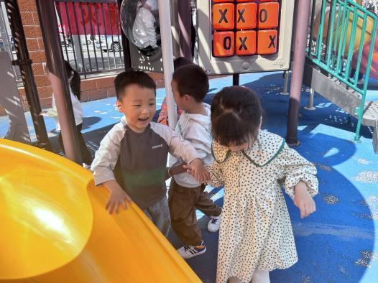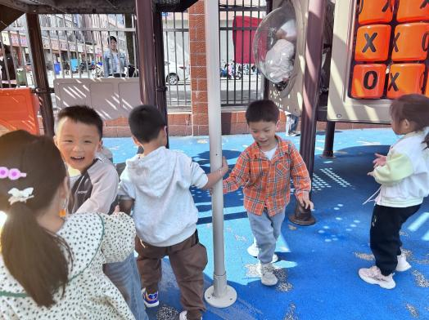

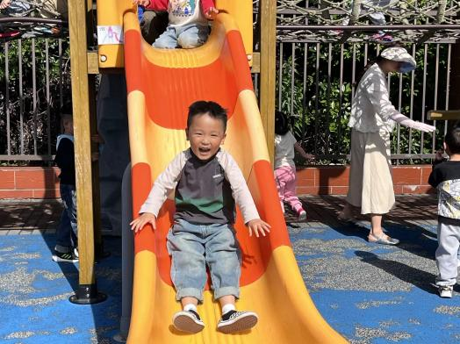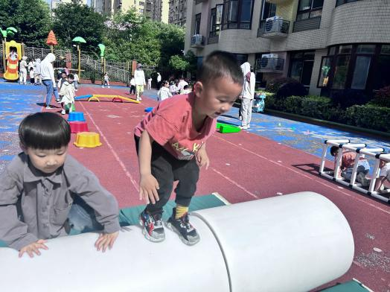

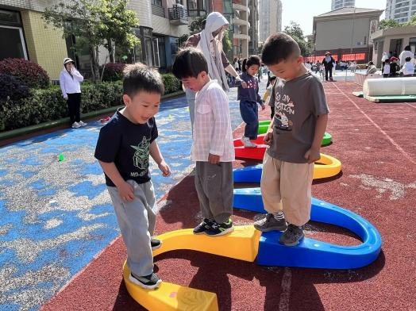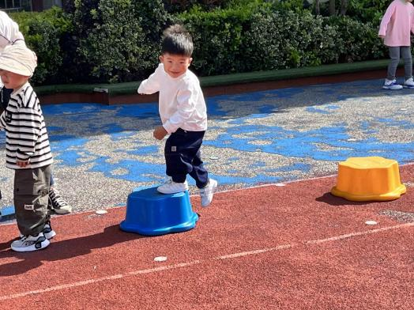

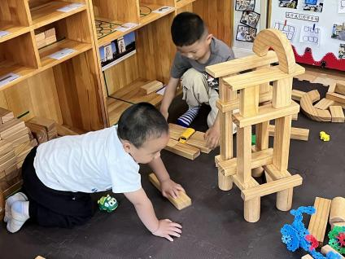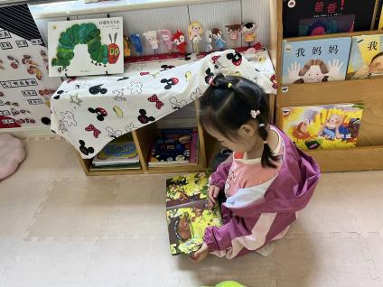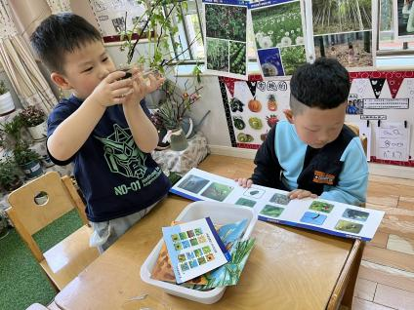**「区域游戏」**

|  |  |  |
| --- | --- | --- |
| C:/Users/lulu/OneDrive/桌面/5.13/QQ图片20240522101208.jpgQQ图片20240522101208C:/Users/lulu/OneDrive/桌面/5.13/QQ图片20240522101202.jpgQQ图片20240522101202 |  | C:/Users/lulu/OneDrive/桌面/5.13/QQ图片20240522101217.jpgQQ图片20240522101217 |

**「请你关注」**

|  |
| --- |
| ★ 请家长每天为孩子带2块汗背巾到幼儿园来哦，这样孩子出汗就可以垫一下啦！  ★晨检时发现很多孩子指甲较长，请家长回去检查一下孩子的指甲并帮助修剪一下哦！ |